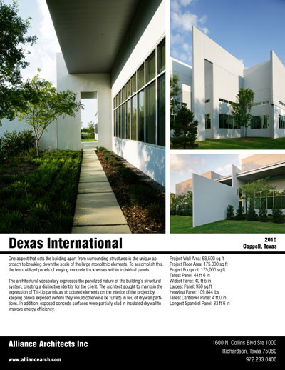
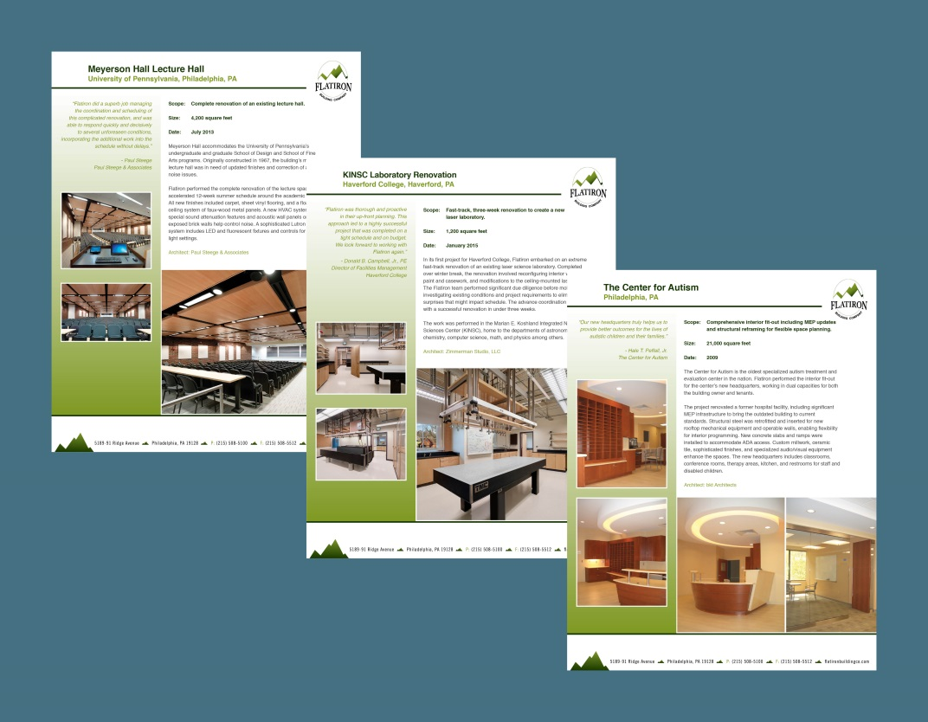
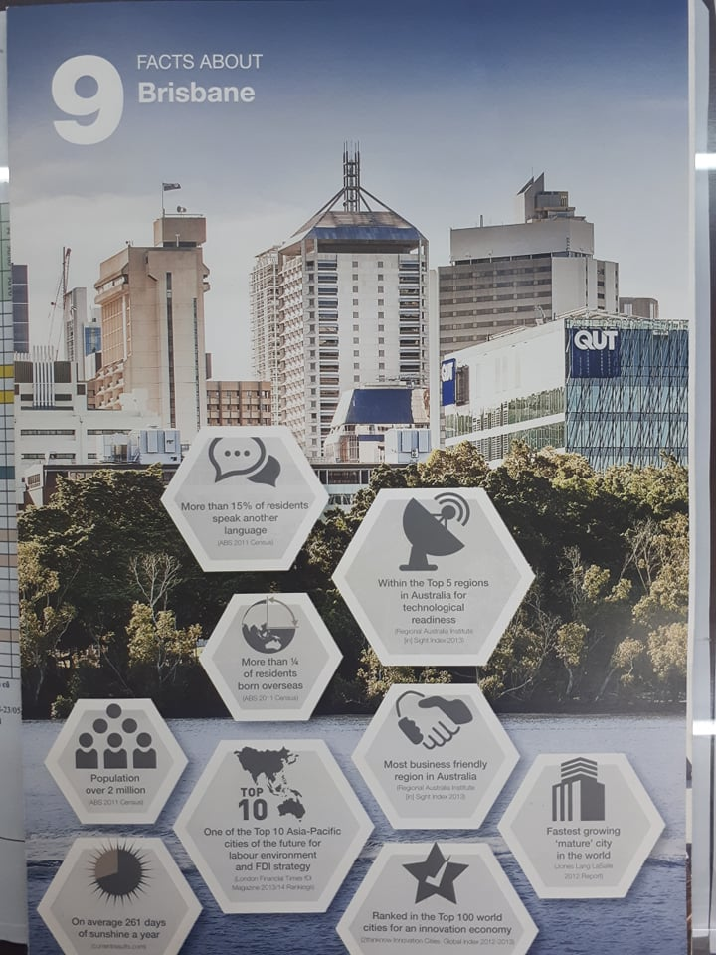
Em dự định làm trang Dự án của Profile dựa trên trang “9 Facts About Brisbane” của QUT, Úc. Trang sẽ gồm:
- Hình ảnh hoạt động của dự án.
- Giới thiệu sơ lược về dự án
- Một số thông tin khác của dự án (Như trang của Dexas International là dự án về nhà nên sẽ có thông tin về diện tích, kích thước,…)
Ở dưới là 2 trang dự án em kiếm từ trên mạng về làm mẫu để tham khảo: Dexas International và Flatron.
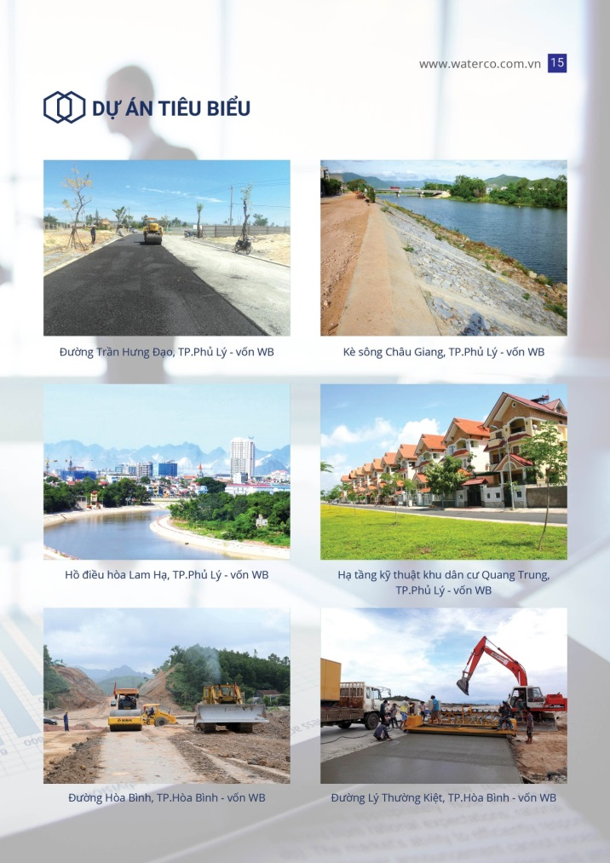
Đây là 2 trang Dự án của Công ty WaterCo và Môi trường Việt. 2 Trang này chỉ có hình ảnh và tên của dư án, không có thông tin dự án.


